Judul : destinasi pilihan wisata di Danau Toba

Tema : hiburan wisata

Rini Sana Novita | 065118214

**Wiata alam**

* **Lembah bakkara**

tempat ini dibelah oleh dua aliran sungai besar yang berair deras. Sungai terbesar yang dominan adalah Aek Silang yang bersumber dari air terjun yang tercurah dari bentangan perbukitan. Sungai kedua yang lebih kecil bernama Aek Simangira. Keduanya mengaliri beberapa desa dan bermuara di Danau Toba.

Lokasi: Kabupaten Humbang Hasundutan, Kecamatan Baktiraja, Sumatera Utara.

Cara ke Sana: Rute pertama: Medan-Siborong-borong-Kecamatan Muara. Rute kedua: Sidikalang-Doloksanggul. Koordinat

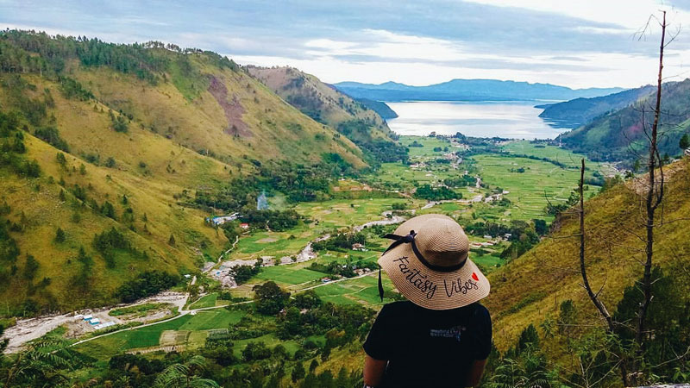

* **Air Terjun Situmurun Binangalom**

Lokasi: Desa Binangalom, Kecamatan Lumban Julu, Kabupaten Toba Samosir, Sumatera Utara.

Cara ke Sana: Jika dari Medan maka anda harus menuju kota Parapat terlebih dahulu menggunakan kendaraan umum (bus) seperti Intra atau Sejahtera kurang lebih 6 jam dengan biaya Rp25.000 – Rp35.000; ataupun menyewa kendaraan pribadi (mobil) kemudian dari Parapat anda lanjutkan perjalanan ke Pelabuhan Ajibata.

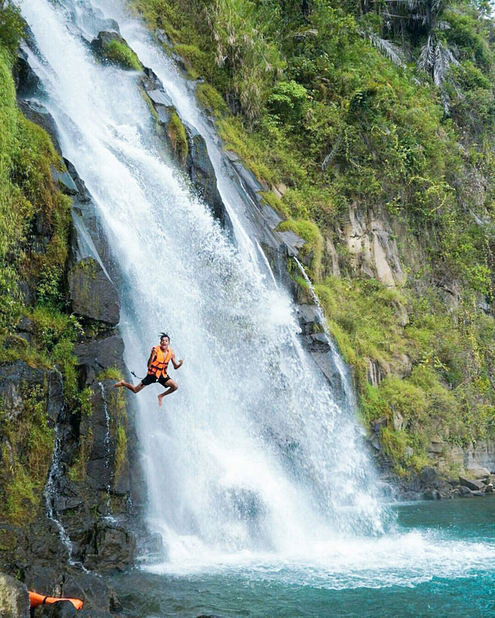

**Wisata rohani**

* **Mesjid ini dikenal dengan nama masjid raya toba samosir**

Lokasi desa samosir

Cara kesana : masjid raya ini berada di tengah kota samosir jadi sangat strategis jadi sangant mudah untuk menemukan masjid ini

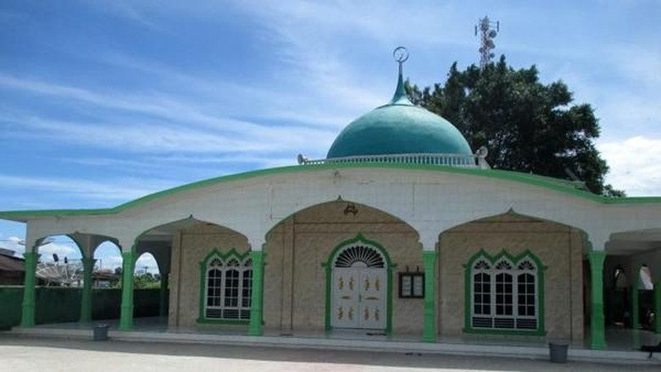

* **Bukit gibeon**

Di sekitar bukit Gibeon terdapat bangunan sebagai pusat seminari Bukit Gibeon yang telah diresmikan pada bulan Mei 2016 dengan tujuan sebagai salah satu pusat pembelajaran untuk missionaris dan generasi bangsa.

Pusat seminari Bukit Gibeon sebenarnya merupakan tempat sekolah missionaris/ sekolah Pendeta, namun sering sekali tempat ini dijadikan menjadi tujuan destinasi keluarga, retreat & tempat beribadah.

Lokasi : desa gibeon samosir

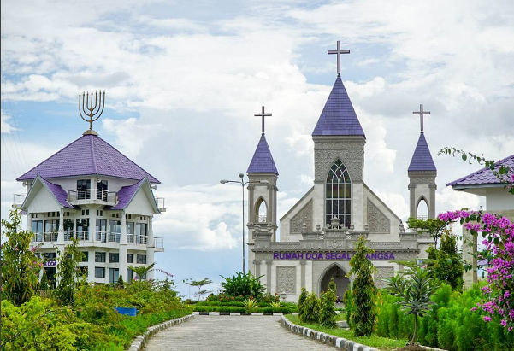

**Wisata kuliner**

* **Widya Restaurant**

memiliki suasana yang nyaman sekaligus sangat menenangkan karena lokasinya yang strategis, yakni sangat dekat dengan Danau Toba. Konsep restoran dari aspek dekorasinya banyak menggunakan furnitur bambu. Adapun menu spesial di restoran ini adalah lobster, ikan bakar, dan barbeque

lokasi : strategis, yakni sangat dekat dengan Danau Toba.

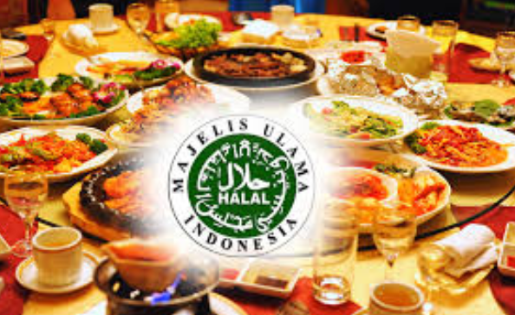

* **tabo hian resto**

beralamat di desa aek nation

restoran ini sangat khas dengan jenis makanan dengan proses di panggang dan di bakar berbagai jenis ikan yang di dapat langsung dari keramba danau toba jadi sangat segar

